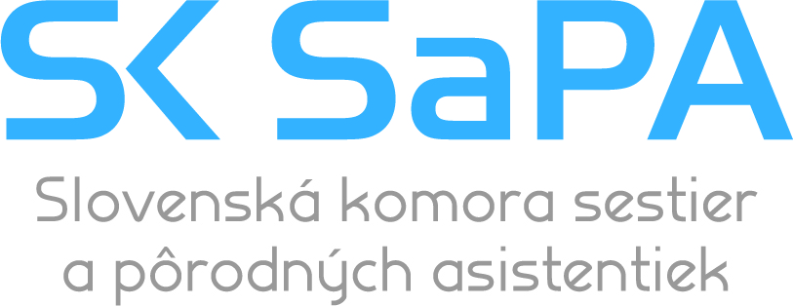Regionálna komora sestier a pôrodných asistentiek

Považská Bystrica

Nemocnica s poliklinikou Považská Bystrica

Pozvánka

Na odborný seminár, ktorý sa uskutoční dňa 13. 03. 2025 o 13.00 hod. vo veľkej
zasadačke NsP Považská Bystrica

Program :
Otvorenie: Zahájenie ASV

- Ošetrovateľská starostlivosť o pacienta pri operácií Sivého zákalu – Katarakty

Autor : Mgr. Viera Matejková
- Najčastejšie ochorenia gastrointestinálneho traktu

Autor : Dita Krasňanová

- Koža – dotyk duše

Autor : Bc. Soňa Pašková

Diskusia :
Záver : Ukončenie ASV

Ďalšie informácie :
Úroveň: celookresná
Dĺžka trvania: 120 minút (Odborný seminár je zaradený do systému bodových hodnotení účastí na odborných podujatiach podľa vyhlášky MZ SR 74/2019Z.z. v znení neskorších predpisov).
Účasť na seminári je bezplatná pre člena SKSaPA, poplatok pre nečlena – 5 eur
Maximálny počet prihlásených účastníkov:200
Cieľová skupina: sestry okresu Považská Bystrica
Odborný garant podujatia: Mgr. Andrea Piačková
Kontakt na organizátorov: Mgr. Andrea Piačková, t.č. 0903 174 060, mail : andrea.piackova@nemocnicapb.sk , ada.piackova@gmail.com
Upozornenie: Na odborný seminár sa hláste len elektronicky cez https://portal.sksapa.sk/sksapa

